# Parc d’attraction

## Cahier des charges

### Gérer l’état des attractions (visible / pas visible) sur l’écran des visiteurs

Pour l'instant, les visiteurs voient toutes les attractions. Ce qui n’est pas correct.

Dans accueil.component.html :

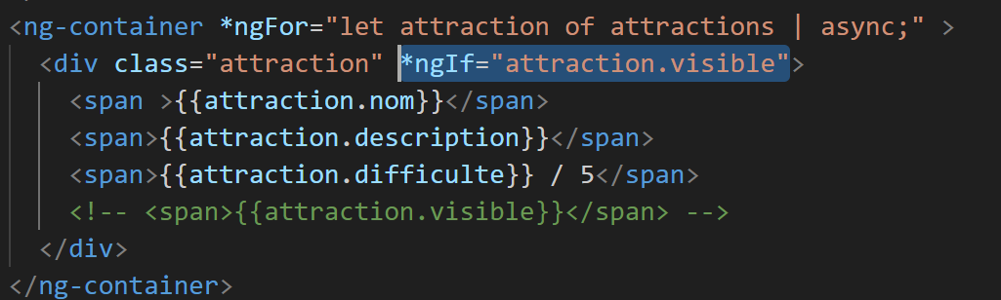

### Mise en place des critiques pour les attractions

Vous devez mettre en place un système de critique, qui comporte, un texte et une note, ainsi qu’un nom et un prénom qui peut être anonyme.

### Amélioration de l’interface

Vous devez faire en sorte que l’interface de l’application soit plus ergonomique.

### Différente langue

Vous devez mettre en place la langue anglaise sur l’application.

#### Bonus

Les deux langues doivent être accessibles sur le local en même temps.

### Documentation

Vous devez faire une documentation technique et fonctionnelle de l’application ainsi que le schéma de base de données.

Vous fournirez aussi un document expliquant les améliorations possibles de l’application, que ce soit technique ou fonctionnel. (Ainsi que le nombre de jour estimé).

### Bonus

Mise en place de test unitaire côté angular.